Tasg Portffolio
Tasg 1:
Dewisais y stori ‘Deffrwch!’ gan John Mole fel testun i gyflwyno i blant y cyfnod sylfaen; neu yn fwy penodol, blwyddyn 1. Hanes y stori yw plentyn bach yn ymdrechu i godi ei rhieni ar ddechrau’r bore. Mae hyn yn berthnasol i blant gan ei bod nhw hefyd yn dueddol o fod yn fwy cyffrous ar ddechrau’r bore, ac o ganlyniad byddent yn medru uniaethu a mwynhau’r stori yn well. Y gobaith yw bydd hyn yn arwain at fwy o ganolbwyntio ar ran y plant. Un o brif nodweddion iaith y llyfr yw’r pwyslais ar odl. Mae hyn yn sgil bwysig i blant gan ei bod yn galluogi iddynt ffurfio strwythur brawddeg well, ac fe fydd yn arf iddynt wrth ymarfer ysgrifennu trwy amryw o ffurfiau, megis barddoniaeth, wrth fynd trwy’r ysgol. Gallaf gyflwyno’r sgil yma i blant drwy ddefnyddio cam un Pie Corbett, sef darllen ar y cyd ac ailadrodd y stori, gan fydd y plant yn fwy tebygol o gofio’r rhythm yn well. Nodwedd iaith arall sy’n amlwg yn y stori yw’r defnydd o atalnodi. Mae’n hanfodol i blant gweld sawl enghraifft o atalnodi er mwyn medru ffurfio brawddegau strwythurol, yn ogystal â deall y cysyniad o amrywiaeth llais. Medraf weld ystod eang yn y stori megis “!”, “.”, “...” a “?”, a gall hyn arwain at sawl gweithgaredd neu drafodaeth dosbarth ynglŷn ag atalnodi. Yn ogystal, mae yna enghraifft o idiom i’w weld yn y llyfr, sy’n bwysig i blant wrth iddynt hybu eu hiaith lafar. Mae’n bwysig gan fod yn rhoi cyfleoedd i blant ehangu eu dealltwriaeth o iaith, a bod yn fwy creadigol wrth ymateb.
Tasg 2:
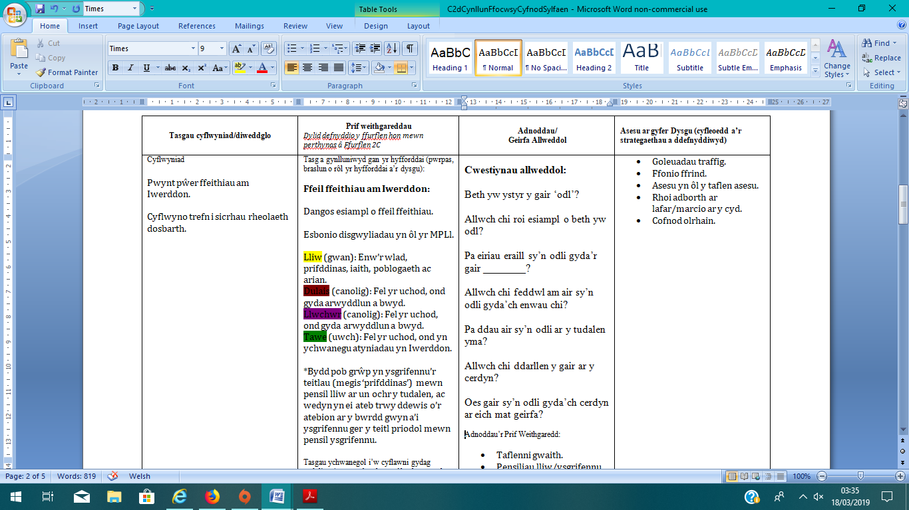
https://youtu.be/s_848z42BPA

Tasg 3:
Wedi i mi ddarllen y stori ‘Deffrwch!’ i blant blwyddyn 1, teimlais fy mod wedi dewis stori oedd yn ddigon hawdd iddynt ddeall; ond oedd hefyd yn cynnig digon o amrywiaeth o iaith gyfarwydd ag anghyfarwydd iddynt gael profi a thrafod. Buodd hyn yn elfen bwysig wrth ddewis y llyfr, gan ei fod yn bwysig i blant “gael profiad helaeth o iaith o’u cwmpas sy’n eu trwytho yn yr iaith lafar a’r ysgrifenedig” (Llywodraeth Cymru, 2015, t. 13). Trwy ddarllen y stori gan John Mole i’r plant, roeddwn yn cynnig profiadau uniongyrchol i brofi’r iaith Gymraeg yn weledol ac ar lafar, ac felly yn taro’r hoelen ar ei phen wrth gyfeirio yn ôl at ofynion y cwricwlwm presennol.
Teimlais fy mod wedi mynegi fy hun yn hyderus ac yn glir ar lafar wrth ddarllen y stori i’r plant. Roedd mynegiant clir yn bwysig, oherwydd roeddwn i’n modelu’r iaith Gymraeg i blant ifanc oedd yn dysgu ac yn dilyn fy esiampl i fel athrawes broffesiynol. Felly roedd rhaid i mi ddangos bod gen i ddigon o falchder a ffydd yn fy sgiliau ar lafar i sicrhau bod y plant yn credu yn eu sgiliau nhw wrth ddefnyddio’r iaith yn eu bywydau bob dydd. Yn ogystal, cwestiynais y plant yn bwrpasol wrth ddarllen y llyfr i sicrhau nid yn unig eu bod nhw’n gwrando ar yr hyn a ddarllenais, ond i brofi eu dealltwriaeth flaenorol o nodweddion iaith benodol. Manteisiais ar y cyfle i asesu ar gyfer dysgu felly, oherwydd gofynnais nifer o wahanol gwestiynau caeedig a phen agored i’r plant am yr iaith yn y stori, gan ddilyn Tacsonomeg Bloom a amlinellwyd yng nghanllawiau Llywodraeth Cymru wrth asesu ar gyfer dysgu (2010). Ysgogais y plant i feddwl am nodweddion ieithyddol pwysig, megis atalnodi, odl ac idiomau trwy ddefnyddio’r cwestiynau amrywiol megis ‘pam ddefnyddiodd yr awdur ebychnod ar ddiwedd teitl y stori?’ Caniataodd hyn i mi gynnal trafodaethau syml ond aeddfed gyda’r plant ynglŷn â phryd a pham yr ydym yn defnyddio nodweddion iaith. O ganlyniad, teimlais fy mod wedi profi ac ehangu gwybodaeth y plant am amryw o nodweddion iaith, er i mi ffocysu ar un yn benodol yn ystod y gweithgaredd.
Cynlluniais weithgaredd wedi’i seilio ar odli i blant blwyddyn 1. Buodd y plant yn chwarae gêm bingo odli trwy gyfatebu’r gair ar eu cerdyn gyda’r gair oedd yn odli ar eu mat bingo os yn bosib. Bwriad y gweithgaredd oedd cael y plant i ystyried a defnyddio ystod eang o eiriau oedd yn odli o’r testun a ddarllenais, gan ymestyn y plant i feddwl am esiamplau eu hun os yn bosib. O ganlyniad, fy ngobaith oedd byddai banc eirfa odli gan y plant i’w hybu wrth ymdrin â ffurfiau amrywiol o destunau yn y dyfodol, megis barddoniaeth; yn ogystal â’u galluogi nhw i ffurfio strwythur brawddeg yn haws ar lafar ac yn ysgrifenedig. Penderfynais fod odli’n sgil bwysig i ymarfer yn y gweithgaredd gan nad oeddwn wedi gweld defnydd o odl yn y dosbarth yn ystod fy nghyfnod yn yr ysgol, ac felly roeddwn i â diddordeb mawr yn nealltwriaeth y plant o beth oedd odl. Yn ogystal, sylwais fod llinyn ‘llafaredd’ y cwricwlwm yn datgan yn yr agwedd ‘siarad’ bod plant blwyddyn 1 yn medru “defnyddio cyflythreniad ac odl” a “defnyddio rhythm ac odl i greu llafarganeuon, odlau a cherddi syml” (Llywodraeth Cymru, 2015, t. 15). Teimlais felly bod ymarfer yn bwysig i gryfhau a hybu sgiliau a hyder y plant wrth odli ar draws y cwricwlwm.
Llwyddais i ganiatáu i’r plant ffocysu’n benodol ar un nodwedd iaith mewn ffordd hwylus a phriodol yn fy ngweithgaredd. Pwysleisia Estyn (2016-2017) bod cynllunio gweithgareddau hwylus yn arfer da mewn esiamplau o gyfnodau sylfaen cryf ar draws Cymru. Ymdrechais i ddilyn yr esiampl o gyflwyno gweithgaredd hwylus, a fyddai’n sicrhau nad oedd y plant wedi diflasu wrth ddysgu. O ganlyniad, buodd y plant yn mwynhau’r dasg yn ogystal â chyfoethogi eu sgiliau ieithyddol. Trwy addysgu mewn ffordd hwylus, roedd y plant yn canolbwyntio’n well ac wedi ymrwymo i’r dasg; gan olygu roeddent yn cofio a deall llawer mwy ar ddiwedd y gweithgaredd. Ymdrechais yn galed i baratoi’r plant i gyflawni’r dasg trwy gymryd amser i esbonio geirfa anghyfarwydd iddynt o’u matiau bingo cyn parhau i weithredu’r gweithgaredd. Teimlais fod sicrhau dealltwriaeth o eirfa newydd yn fantais, oherwydd roeddwn i’n lleihau’r siawns o wastraffu amser yn esbonio tro ar ôl tro wrth i’r plant gyflawni’r gweithgaredd. O ganlyniad, roeddwn i’n gallu ffocysu ar elfennau eraill o’r gweithgaredd, megis ynganu geirfa anghyfarwydd ar y cardiau neu gywiro’r plant os nad oeddent yn deall. Yn ogystal ag esbonio’r eirfa anghyfarwydd, defnyddiais luniau ar y matiau bingo i gynorthwyo’r plant i ddeall geirfa newydd. Buodd hyn yn ddefnyddiol wrth esbonio’r eirfa newydd i aelodau o’r grŵp, oherwydd roeddwn i’n medru defnyddio’r ddelwedd i gynorthwyo wrth esbonio eu hystyr.
Cryfder arall arddangosais oedd y ffordd roeddwn i’n gwobrwyo’r plant ar lafar. Dadleua Donaldson (2015) bod derbyn canmoliaeth yn hanfodol i blant er mwyn iddynt ddyfalbarhau a’u hymdrechion. Cytunais gyda’i safbwynt ef yn gryf, ac felly dyfalbarheais i roi canmoliaeth i’r plant am eu hymdrechion i ymateb i fy nghwestiynau. O ganlyniad, roeddent yn fwy parod ac yn awyddus i ymateb i gwestiynau pellach, ac felly roeddent yn buddio’n fwy o’r gweithgaredd, trwy ddangos eu bod nhw am ddysgu mwy am odl. Yn yr un modd, roeddwn i’n barod i gynorthwyo, annog a chywiro’r plant os nad oeddent wedi taro’r hoelen ar ei phen wrth ymgymryd â’r dasg; agwedd sydd eto yn hanfodol wrth ganiatáu i blant “meithrin hyder a chadernid” (Donaldson, 2015, t. 64) trwy ddysgu o’u camgymeriadau. Bues i’n amyneddgar â’r plant nad oedd yn deall, gan roi cyfleoedd amrywiol i ymdrechu i ddeall pam fod un ateb penodol yn gywir, neu gynnig siawns iddynt ffonio ffrind os nad oeddent yn gyfforddus â’u dealltwriaeth o hyd. O ganlyniad, nid oedd y plant yn teimlo cywilydd am beidio deall yn syth, ac roedd modd iddynt ddatblygu ac ehangu eu gwybodaeth am odl neu eirfa newydd.
Fodd bynnag, roedd lle i mi wella fy ngweithgaredd i ymestyn y plant ymhellach. Dylwn i wedi bod yn fwy llym gyda’r plant ynglŷn ag ymateb i gwestiwn yn briodol, gan sicrhau pwyslais ar y defnydd o’r Gymraeg. Er enghraifft, ymatebodd un plentyn i gwestiwn trwy roi’r ystyr Saesneg am air i mi, a doeddwn i heb ei herio i ymdrechu esbonio’r gair ‘deffrwch’ trwy feddwl am eiriau Gymraeg eraill. Amlyga Donaldson (2015) yn ei adroddiad ef bod angen her ar blant er mwyn iddynt ymestyn eu dealltwriaeth a ffynu yn yr iaith Gymraeg. Felly dylwn wedi ailosod y cwestiwn o bosib i roi mwy o wybodaeth i’r plant o’r hyn yr oeddwn yn disgwyl wrthynt, yn ogystal â’u herio nhw i feddwl yn wahanol i ymateb yn uniongyrchol i ofynion Dyfodol Llwyddiannus. Collais gyfle yma i annog defnydd o’r iaith Gymraeg, gan fwydo’r ateb i’r plentyn rhywfaint yn lle bach ysgogi iddo feddwl yn ymestynnol.
Yn ogystal â hyn, dylwn wedi manteisio ar y cyfle i esbonio mwy o eirfa anghyfarwydd wrth ddarllen y llyfr i’r plant, oherwydd er i mi esbonio’r eirfa ar eu matiau bingo, anghofiais i esbonio’r rhai ar y cardiau. O ganlyniad, buom ni’n gwastraffu ychydig o amser yn esbonio’r eirfa yn unigol wrth iddynt godi’r cardiau, yn hytrach na sicrhau dealltwriaeth gychwynnol i bob plentyn yn y grŵp. Gallwn wedi manteisio ar yr amser ychwanegol byddai hyn wedi caniatau i edrych yn ddyfnach ar odl gyda’r grŵp.
Petawn i’n paratoi’r un gweithgaredd eto, byddwn i’n sicrhau fod elfen ysgrifenedig iddo. Buodd y gweithgaredd bingo yn wych i brofi eu dealltwriaeth o odl ar lafar, ond ni ystyriais gyfoethogi’r dysgu gydag elfen o ysgrifennu fel cofnod ychwanegol o’u dealltwriaeth. Gallwn wedi cyflwyno ystod eang o weithgareddau ysgrifenedig megis darparu parau o eiriau oedd yn odli, gan ofyn iddynt ysgrifennu brawddeg syml i arddangos yr odl; cynnal cwis ysgrifenedig yn profi elfennau o odli, neu ddarparu taflen o weithgareddau byrion am odl. Byddai hyn wedi caniatau i mi weld mwy am ddealltwriaeth unigol y plant, ac o ganlyniad byddai’n haws cynnig ddarpariaeth bellach os oedd angen, gan fyddai ddau ddarn o dystiolaeth gennyf i weithredu arni. Yn ogystal, byddai’n profi sgiliau ysgrifenedig y plant, gan caniatau i mi weld os oedd eu sgiliau llafar yn effeithio’n bositif ar eu hiaith ysgrifenedig; elfen nad oeddwn i wedi ystyried wrth greu tasg lafar yn unig.
Trywydd arall gallwn i ddilyn yw ychwanegu elfen o dechnoleg i’r gweithgaredd. Medrwn i gyflawni hyn drwy ofyn i’r plant weithio fel parau ar y gliniaduron i greu delwedd i gyfleu odl, gan gyfateb brawddeg fer neu ddau i ddatgan ac esbonio’r odl. Byddai hyn yn cyfateb â gofynion Llywodraeth Cymru (2016) yn y fframwaith cymhwysedd digidol gan fyddai ofyn iddynt gydweithio ar ddarn o waith digidol yn ogystal â’u sgiliau wrth deipio ar fysellfwrdd ac achub gwaith i’r gliniaduron. Gall y math yma o weithgaredd wedi ychwanegu elfen drawsgwricwlaidd i’r dasg gyfan hefyd, oherwydd byddai’n caniatau i’r plant gydnabod a darllen llythrennau ar fysellfwrdd er mwyn ffurfio brawddegau llawn. Ystyria Donaldson (2015) yr elfen drawsgwricwlaidd yn bwysig wrth sicrhau bod plant yn ffynnu ym mhob agwedd o addysg. Byddai gweithgaredd trawsgwricwlaidd wedi llwybro’r ffordd i’r plant esblygu ac ymestyn eu dealltwriaeth o odl ar draws y cwricwlwm, yn lle ei fod yn cael ei ystyried yn ffocws iaith yn unig; gan fwrw argymhellion Dyfodol Llwyddiannus felly.
Cyfanswm eiriau tasg 1 a 3: 1,833

Rhestr Cyfeirnodi:
Donaldson, G., 2015. Dyfodol Llwyddiannus, Caerdydd: Llywodraeth Cymru.
Estyn, 2016-2017. The Annual Report of Her Majesty's Chief Inspector of Education and Training in Wales, Caerdydd: Meilyr Rowlands.
Llywodraeth Cymru, 2010. Sut i ddatblygu meddwl ac asesu ar gyfer dysgu yn yr ystafell ddosbarth, Caerdydd: Yr Adran Plant, Addysg, Dysgu Gydol Oes a Sgiliau.
Llywodraeth Cymru, 2015. Fframwaith y Cyfnod Sylfaen. [Ar lein]
Ar gael yn: https://learning.gov.wales/docs/learningwales/publications/150803-fp-framework-cy.pdf
[Cyrchwyd 7 Mawrth 2019].
Llywodraeth Cymru, 2016. Fframwaith Cymhwysedd Digidol. [Ar lein]
Ar gael yn: https://learning.gov.wales/resources/browse-all/digital-competence-framework/framework?lang=cy&year=year_1&selectedYear=col_7&lang=cy
[Cyrchwyd 18 Mawrth 2019].

